Отчет по лабораторной работе №4

Задание для самостоятельного выполнения

Ильин Никита Евгеньевич

Содержание

# 1 Цель работы

Построить модель сети, и построить графики на ее основе, используя Xgraph и GNUplot.

# 2 Задание

1. Для приведённой схемы разработать имитационную модель в пакете NS-2. Сеть имеет следующий вид:

– сеть состоит из N TCP-источников, N TCP-приёмников, двух маршрутизаторов R1 и R2 между источниками и приёмниками (N — не менее 20);

– между TCP-источниками и первым маршрутизатором установлены дуплексные соединения с пропускной способностью 100 Мбит/с и задержкой 20 мс очередью типа DropTail;

– между TCP-приёмниками и вторым маршрутизатором установлены дуплексные соединения с пропускной способностью 100 Мбит/с и задержкой 20 мс очередью типа DropTail;

– между маршрутизаторами установлено симплексное соединение (R1–R2) с пропускной способностью 20 Мбит/с и задержкой 15 мс очередью типа RED, размером буфера 300 пакетов; в обратную сторону — симплексное соединение (R2–R1) с пропускной способностью 15 Мбит/с и задержкой 20 мс очередью типа DropTail;

– данные передаются по протоколу FTP поверх TCPReno;

– параметры алгоритма RED: qmin = 75, qmax = 150, qw = 0, 002, pmax = 0.1;

– максимальный размер TCP-окна 32; размер передаваемого пакет

1. Построить график изменения размера окна TCP (в Xgraph и в GNUPlot);
2. Построить график изменения длины очереди и средней длины очереди на первом маршрутизаторе.
3. Оформить отчёт о выполненной работе.

# 3 Ход работы

1. Создаю файл .tcl:

* touch lab04_1.tcl

Записываю в него описание модели по заданию:

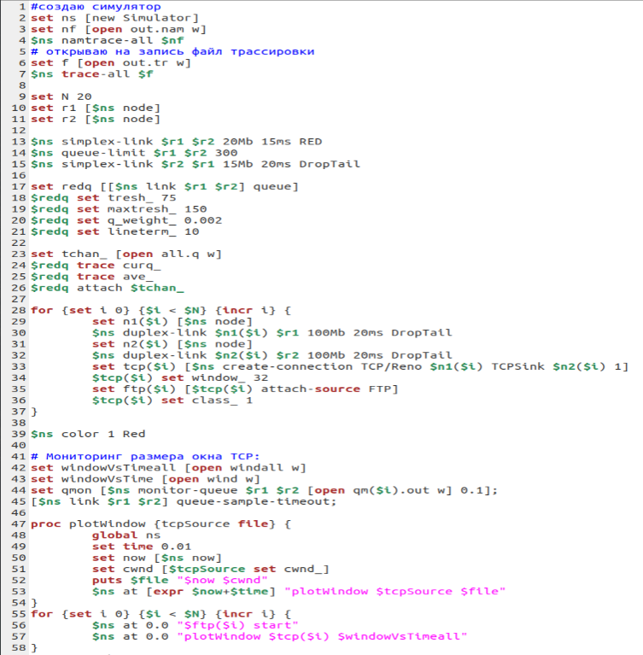

Рис 1. Код модели(1)

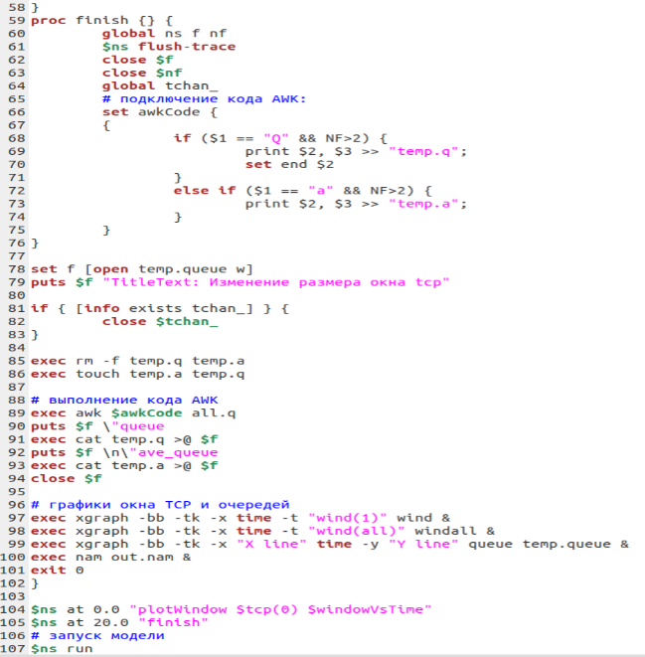

Рис 2. Код модели(2)

1. Создаю новый файл:

* touch graph

И записываю в него код для построения графиков:

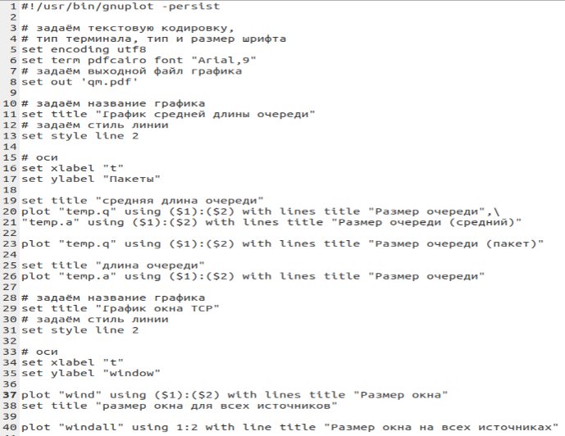

Рис 3. Код для построения графиков

Делаю файл исполняемым:

chmod +x graph

1. Запускаю файл для построения графиков:

* ns lab03.tcl

Получаю модель сети в ns2:

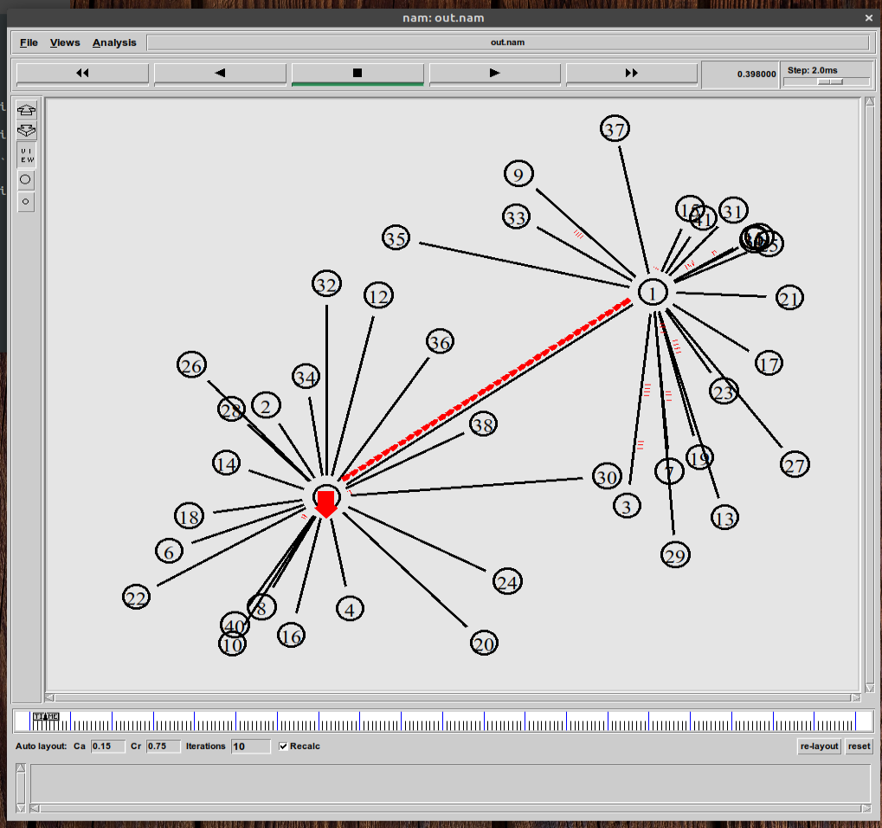

Рис 4. Модель сети ns2

Также получаю 2 графика:

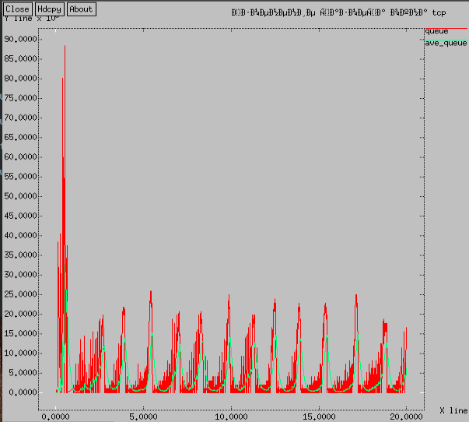

Рис 5. Изменение размера длины очереди и средней длины очереди на линке (R1–R2)

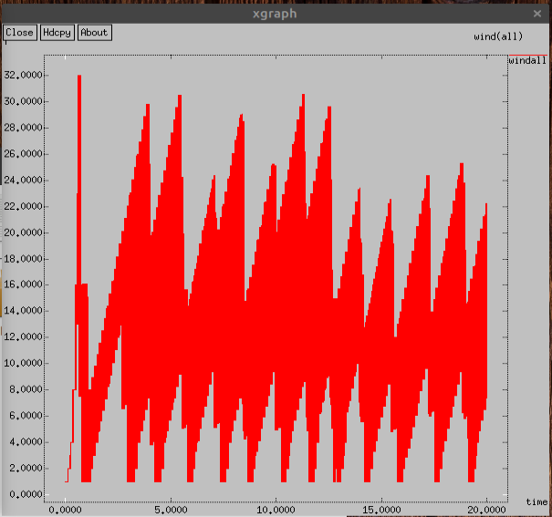

Рис 6. Изменение размера окна TCP на линке 1-го источника

1. Запускаю файл graph:

* ./graph

Получаю файл pdf, в который сохранены следующие графики:

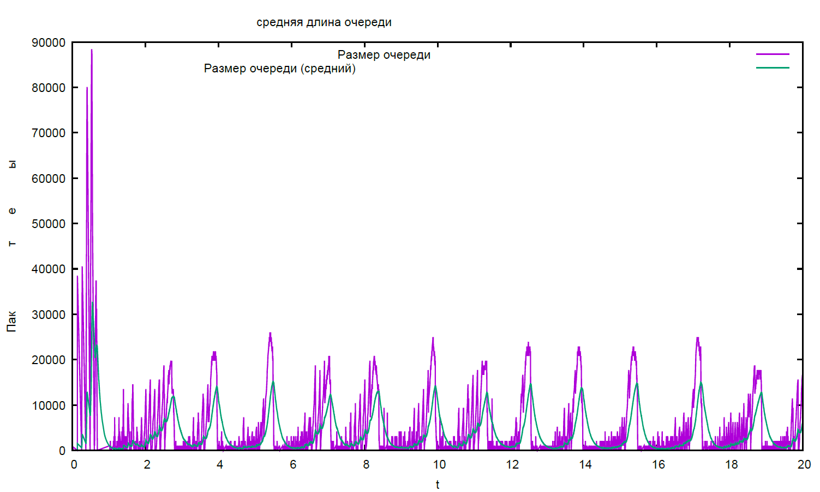

Рис 7. Изменение размера длины очереди и средней длины очереди на линке (R1–R2)

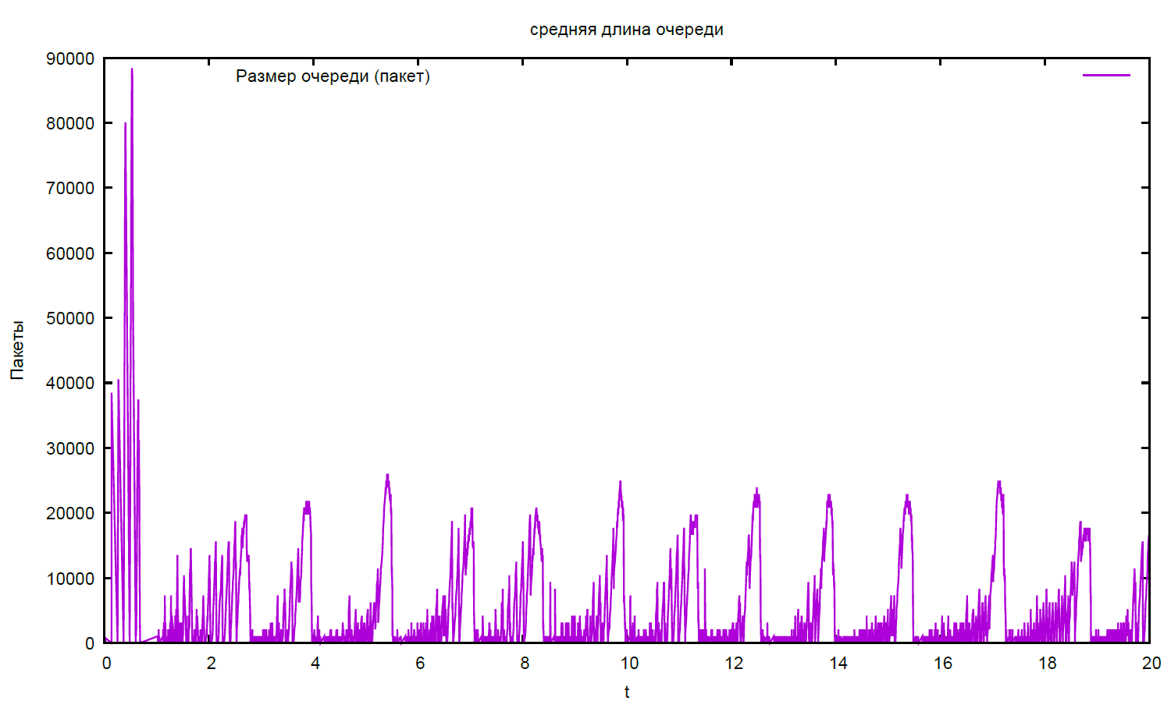

Рис 8. Изменение размера средней длины очереди на линке (R1–R2)

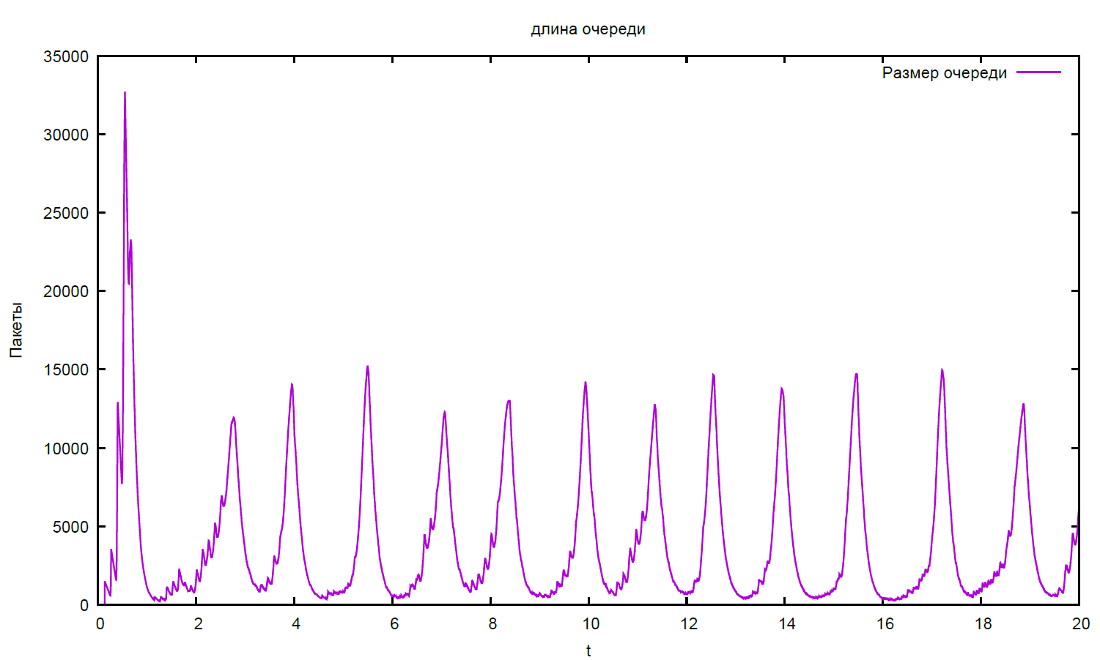

Рис 9. Изменение размера длины очереди на линке (R1–R2)

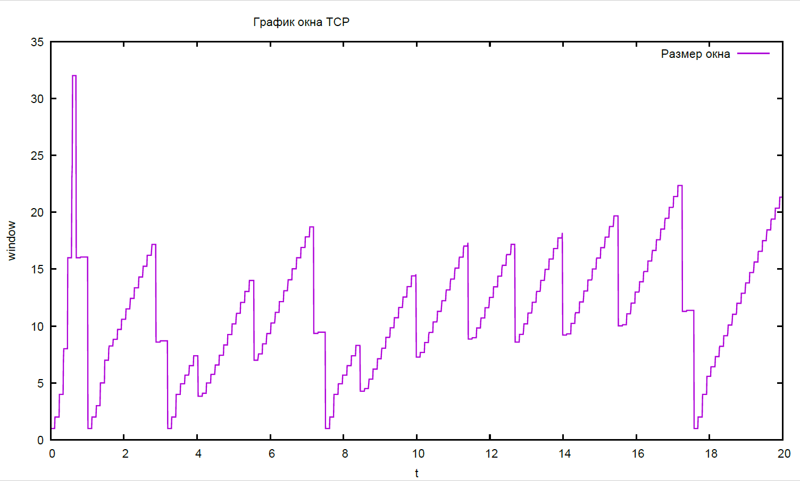

Рис 10. Изменение размера окна TCP на линке 1-го источника

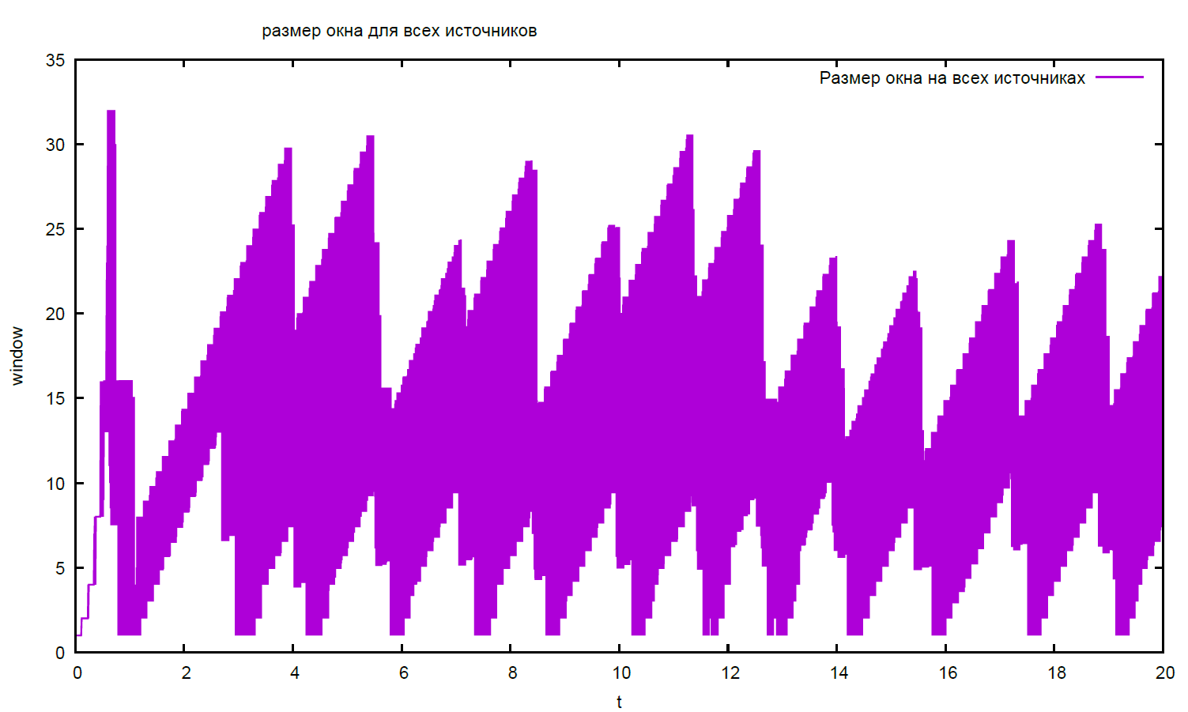

Рис 11. Изменение размера окна TCP на всех источниках

# 4 Выводы

В ходе работы были закреплены навыки моделирования сетей, а также были реализованы модель на ns2 и графики в XGraph и GNUplot.

# 5 Библиография

1. Методические материалы курса